Trabajo De Investigación (Estabilidad latas de Coca-Cola)

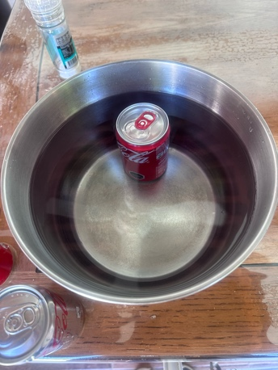
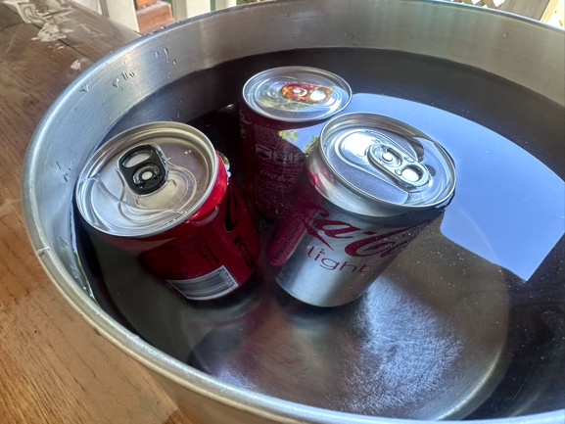
Tras realizar el experimento por mi cuenta, esta vez con una lata de Coca Cola (normal), una lata de Coca Cola (Light), y una lata de Coca Cola (Zero). Pude comprobar que la lata de Coca Cola (normal) se hunde, mientras que las otras flotan.

La densidad se define como la masa de un objeto dividida por su volumen. Si la densidad de la lata es mayor que la del agua, se hunde, si es menor, flota.
La lata de Coca Cola (normal) contiene 22,8 g de azucar en 220 ml. Este alto contenido de azúcar aumenta la densidad del líquido, provocando que la lata sea mas densa que el agua, hundiéndose.
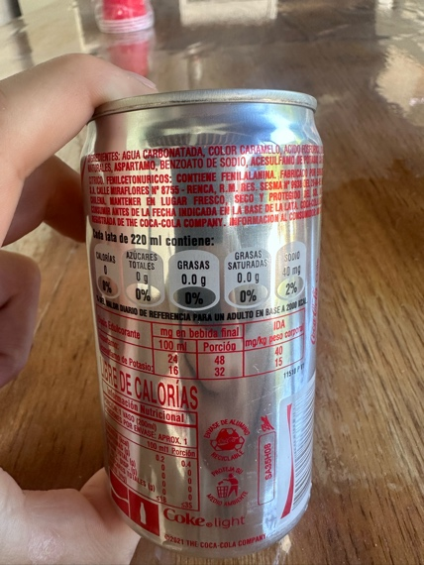
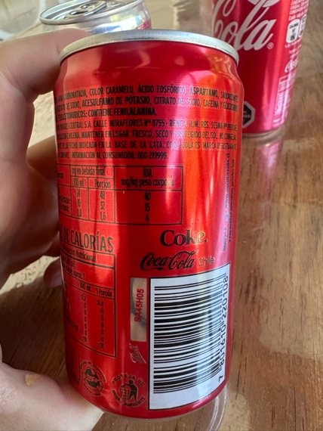
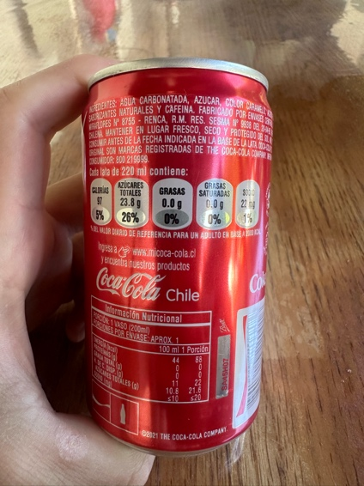
Pero, ¿Qué pasa con las latas Zero y Light?, estas utilizan edulcorantes artificiales como el aspartamo o el acesulfamo de potasio, que pesan mucho menos que el azúcar. Como resultado, la densidad del líquido dentro de la lata es menor que la del agua, provocando que estas floten.

¿Qué debiese realizarse para que las latas que flotan se hundan sin variar la densidad, abrirla o afectar su forma?
Si no puedo alterar las latas, alterar el liquido en el que flotan es la mejor opción. Al disolver sal en el agua lograría que esta aumentase su densidad. A medida que aumente la concentración de sal, la densidad del agua también lo hará, provocando que los objetos floten con mayor facilidad. Para hundir las latas que flotan tendría que hacer lo contrario, es decir, usar un líquido menos denso que el agua, como alcohol o una mezcla de agua con alcohol. Al disminuir la densidad del medio, las latas perderán flotabilidad y se hundirán.

E. Monsálvez L.
3°B

